

**AQUISIÇÃO DE DADOS IOT PARA VISUALIZAÇÃO**

**Verificar as informações técnicas:**

**LM 35 e do Arduino UNO**

**NÃO LIGUE NADA SEM A ORIENTAÇÃO DA PROFESSORA**

**Primeiramente vamos montar uma base dinâmica de dados, simulando o mundo real**

Vamos usar o TinkerCad – da Autodesk

Crie uma conta e use a parte do “Circuits”

O cenário será o mesmo descrito abaixo só que neste momento no simulador

Nosso cenário será a medição de temperatura

Vamos utilizar o kit Arduino, sensor LM35, o programa de aquisição de dados, o excel para tabulação dos dados, R.

Dados gerados -🡪 sistema de aquisição de dados 🡪 armazenamento 🡪 tratamento 🡪 análise

1. Verifique se o programa do Arduino está em sua máquina, área de trabalho



**Abra o ambiente**

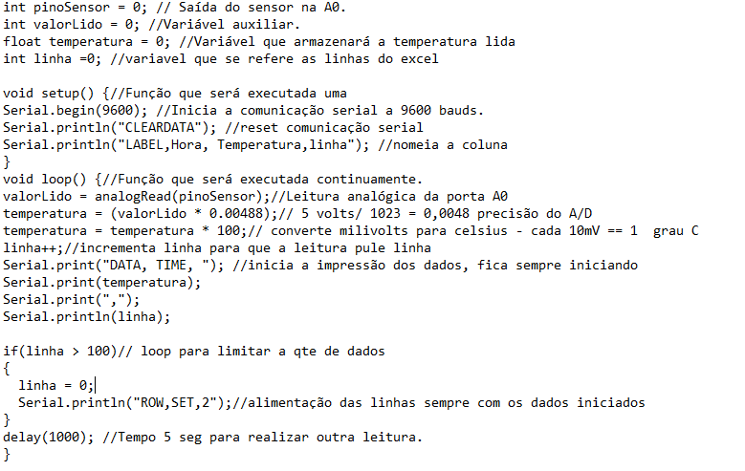

Vamos analisar o código

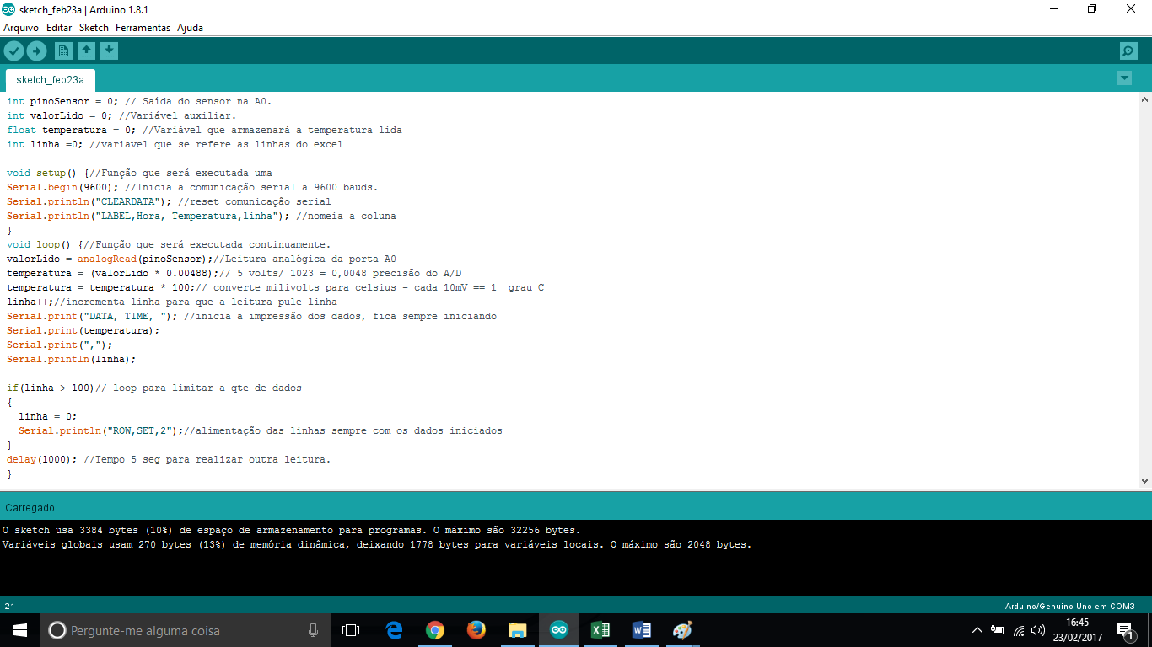

Vamos montar o circuito gerados de dados

Fio vermelho no 5 Volts – alimentação

Fio preto no GND – terra

Fio azul saída do sensor de temperatura

Estamos usando a placa Arduino UNO

Sensor de temperatura 0,5 a 150 graus Celsius – LM35

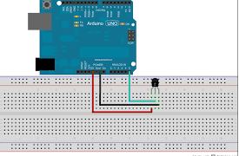

Conecte a placa ao computador pela USB

Tudo certo, leds da placa ativos?

Compile o programa se a resposta acima for sim.

Vá em canto superior esquerdo

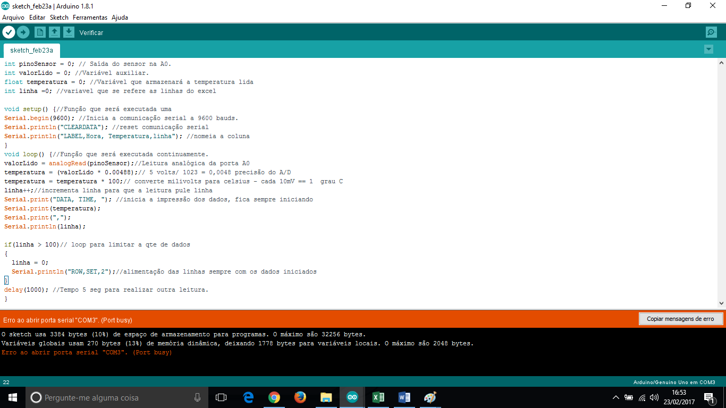

Depois carregue o programa compilado para o Arduino

Verifique os erros e a porta COM – qual o número dela?

Lembre-se dessa porta